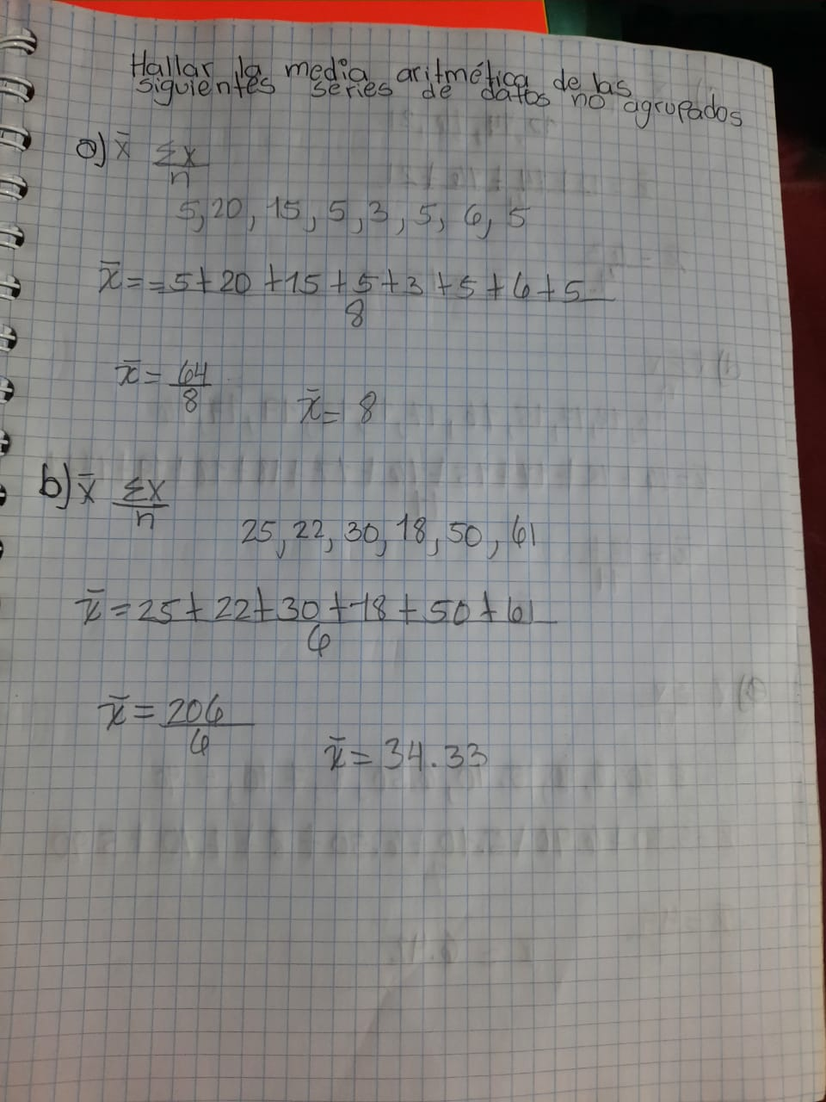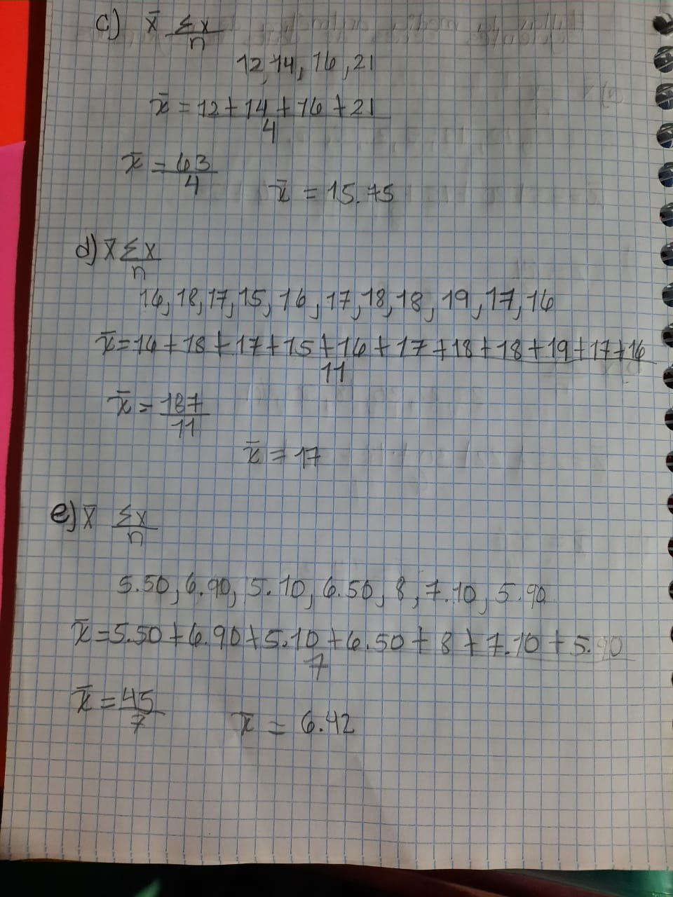

DELMY LEIVA CARRILLO

QUINTO MAGISTERIO

TAREA 2